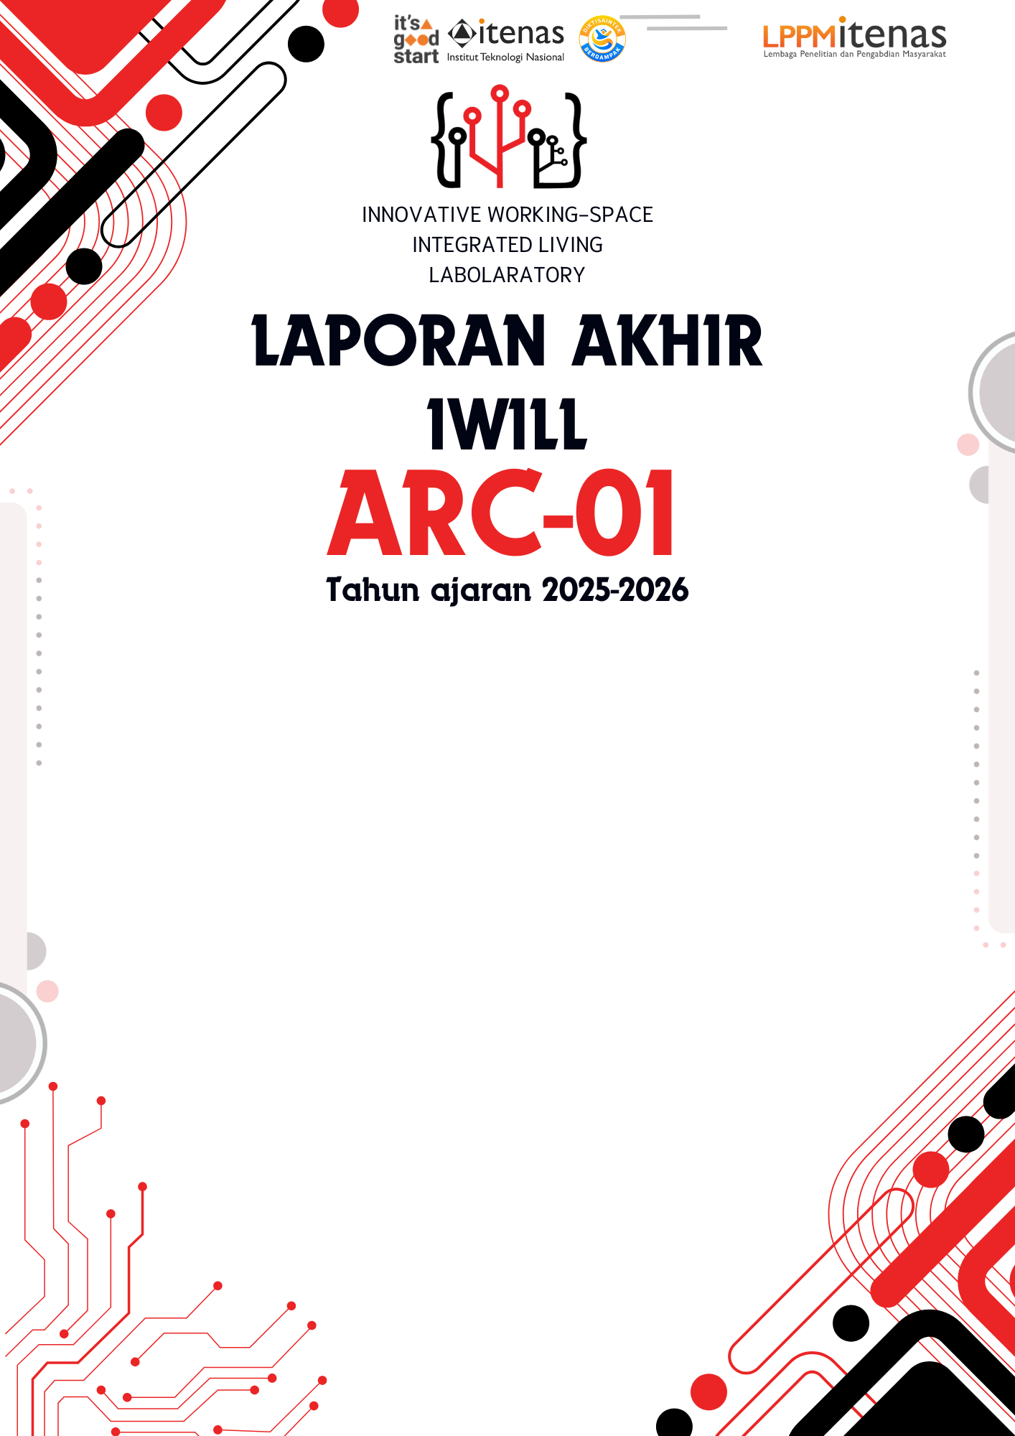



Smart Train Simulator

LAPORAN AKHIR
INTEGRASI HAND SIGN KODALY
DENGAN OTOMATISASI MUSIK ROBOT
SMART TRAIN SIMULATOR



Disusun Oleh
Tim Agklungine:
122023104 | Eka Fajar R
152023072 | Muhammad Hasby A
152023136 | Hickham Amwala K

INSTITUT TEKNOLOGI NASIONAL
LEMBAGA PENELITIAN DAN
PENGABDIAN MASYARAKAT
INNOVATIVE WORKING-SPACE
INTEGRATED LIVING
LABORATORY
2025-2026

KATA PENGANTAR

ABSTRAK
(Berisi Tentang Penjelasan Singkat Seluruh Dokumen dari BAB I Hingga Bab V)

DAFTAR ISI

DAFTAR GAMBAR

DAFTAR TABEL

BAB I

PENDAHULUAN

1.1 Latar Belakang

1.2 Rumusan Masalah

1.3 Tujuan

1.4 Ruang Lingkup

1.5 Sistematika Penulisan

BAB II

TINJAUAN PUSTAKA
(Bahas Keseluruhan Teori-teori yang diambil, IDE yang dipakai, dari jurnal ataupun website yang relevan untuk sistem yang digunakan, Masukan Juga logo tim beserta filosofis setiap grafis dan warna yang diambil)

BAB III

METODOLOGI PENELITIAN
(Berisi Tentang Metode-metode yang dipakai, alur cara kerja sistem, desain sistem, desain mekanisme, mockup aplikasi)

BAB IV

IMPLEMENTASI
(Berisi Tentang Sistem yang sudah diimplementasikan, seperti Tampila aplikasi mobile atau websiten beserta Source Codenya, Source Code AI, machine learning ataupun datamining dan juga hasil dari tingkat akurasi AI nya)

BAB V

PENUTUP

5.1 Kesimpulan

5.2 Saran

DAFTAR PUSTAKA

LAMPIRAN
(Masukan X-banner, Poster, fpoto-foto kegiatan, jika foto kegiatan terlalu banyak, tampilkan beberapa di Lampiran, dan masukan sebagiannya di Link Gdrive)

